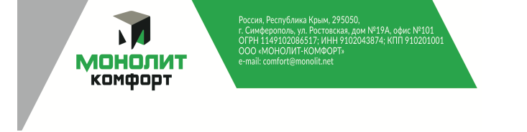

УВЕДОМЛЕНИЕ*!

УВАЖАЕМЫЕ СОБСТВЕННИКИ ЖИЛЫХ и НЕЖИЛЫХ ПОМЕЩЕНИЙ
МКД ПО АДРЕСУ: Г. СИМФЕРОПОЛЬ УЛ. ДАЧНАЯ, 22б

Согласно пункта 4.18. договора управления №5/2018 от 01.09.2018 года размер платы за содержание и ремонт общего имущества дома подлежит индексации при изменении уровня инфляции, уровня потребительских цен или значений, рассчитываемых на основании совокупности указанных показателей.
Управляющая организация ООО «Монолит-Комфорт" уведомляет собственников жилых, нежилых помещений о том, что размер платы за содержание общего имущества будет проиндексирован по состоянию на 01.01.2025 года.
Индекс потребительских цен на товары и услуги («Жилищные услуги без аренды квартир у частных лиц»), рассчитываемый Управлением Федеральной службы государственной статистики по Республике Крым и г. Севастополю составил за 2020 г.-102,51, за 2021 г, - 103,11 %, за 2022 год — 107,14%, за 2023 год- 106,48% , за 2024 год-109,7%.
с 01.01.2026 года размер платы за содержание жилья составит 25,20 руб./1кв.м
С уважением, ООО «Монолит-Комфорт»

* Настоящее уведомление является официальным в соответствии с ч.13 статьи 155 Жилищного кодекса Российской Федерации.

